Kedves Versenyző! A versenyben a feladatlapon szereplő eljárásneveket használd! A programjaidat a munka végeztével lemezre kell mentened a versenybizottság által adott kód szerint.
1. feladat: Tengerészek (26 pont)
A tengerészek az ábécé betűit zászlójelekkel mutatják. Írj Logo programokat (ccc,eee,vvv, zzz), amelyek az az alábbi zászlójeleket rajzolják ki! A négyzet alakú zászlók zászlórúd felé eső háromszöge piros, a másik háromszöge pedig sárga legyen!
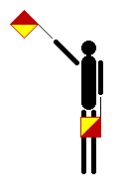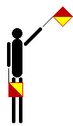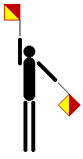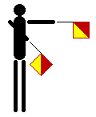
ccc eee vvv zzz

2. feladat: Becsapós (17 pont)
Fekete és fehér színek váltakozása sokszor becsapja szemünket, mint az a következő feladatban látható. (Hol van az ábrán a háromszög?)
Rajzolj az ábrának megfelelő, szabályos háromszöget tartalmazó körcikkeket (három :h :r), ahol a körök sugara :r, az általuk körbevett fehér háromszög oldala pedig :h hosszúságú.
A kapott ábrát kétféleképpen is elhelyezhetjük egymás mellett, rajzold meg az alábbi ábrákat is (három1 :h :r, három2 :h :r)!
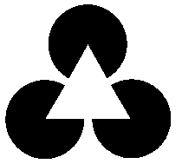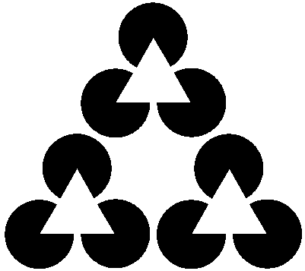
három 100 45 három1 100 45 három2 100 45
3. feladat: Darvak (15 pont)
Rajzold le az égen egymás után szálló darvakat (madár :méret, madarak :db :méret :arány)! Az első a legnagyobb, majd a következő arányosan mindig kisebb. A :db paraméter a madarak számát, a :méret az első nagyságát, a :arány pedig a kicsinyítés mértékét adja meg.
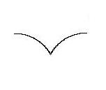 | 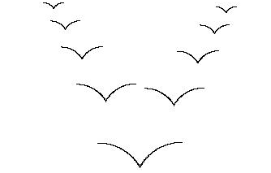
madár 60 | madarak 5 60 0,9
4. feladat: Titkosírás (17 pont)
Achiram úgy készített titkosírást, hogy a betűket egy táblázatba helyezte és a betűnek megfelelő mező szegélyvonalát rajzolta le.
a j s | b k t | c l u
d m v | e n w | f o x
g p y | h q z | i r
Ehhez hasonlóan készíts Logo programot (achiram :szó), amely titkosírást készít a kulcstábla alapján. Az azonos részben lévő betűket (pl. a j s) úgy különböztetjük meg, hogy az első betű fekete, a második piros, a harmadik pedig kék színű legyen. (Így például a cica szó csupa fekete jellel rajzolható) A program a beírt szöveget rajzolja meg a szabályok szerint!
achiram ”cica 
Elérhető összpontszám: 75 pont +25 pont az 1. fordulóból

